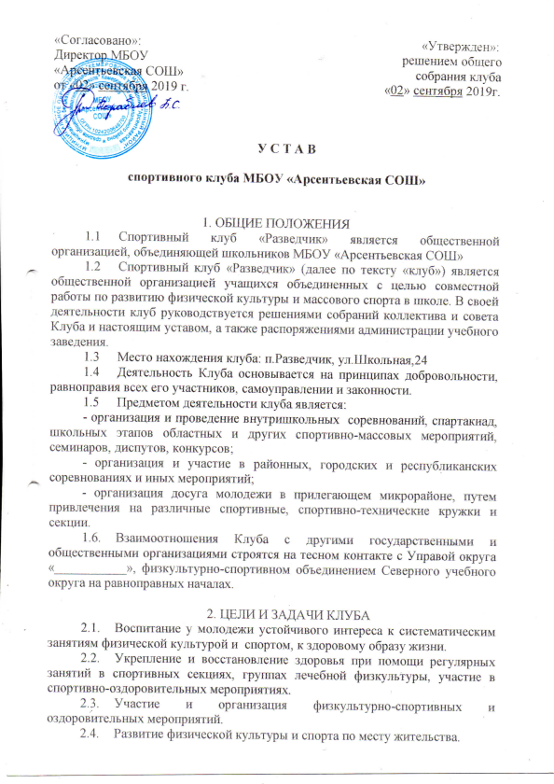

2.5. Физкультурное образование членов спортивного клуба, активистов, инструкторов и спортивных судей.
2.6. Организация здорового досуга учащихся.
2.7. Подготовка юношей к службе в Вооруженных силах России.

3. ОРГАНЫ УПРАВЛЕНИЯ
3.1. Высшим руководящим органом Клуба является общее собрание представителей классов, групп, секций.
3.2. Общее собрание созывается не реже 1 раза в год.
3.3. Общее собрание избирает председателя клуба, совет клуба и распределяет обязанности членов совета.
3.4. Председатель Клуба действует от имени Клуба по согласованию с Советом Клуба.
3.5. Председатель и совет Клуба избираются сроком на 1 год.
3.6. Общее собрание членов Клуба решает следующие вопросы:
- принятие положения о Клубе, внесение в него изменений и дополнений;
- избрание председателя Клуба и членов Совета Клуба и др.
3.7. Собрание правомочно, если на его заседании присутствует не менее 2/3 от общего числа представителей. Решение собрания принимается простым большинством голосов классов, групп, путем поднятия руки.
3.8. К компетенции Совета Клуба относится управление текущей деятельности клуба в период между общим собранием.

4. ПОРЯДОК РАБОТЫ КЛУБА
4.1. Членом клуба может стать любой ученик, учитель, сотрудник учебного заведения, обучающийся или работающий в данной школе.
4.2. Время работы секций определяется советом клуба по согласованию с администрацией школы.
4.3. Лица, занимающиеся в секциях и группах Клуба, должны соблюдать правила внутреннего распорядка.
4.4. Контроль за соблюдением порядка работы секций Клуба возлагается на членов Совета клуба. К нарушителям могут быть применены меры административного воздействия, вплоть до запрещения посещения секций Клуба.

5.ПРАВА И ОБЯЗАННОСТИ ЧЛЕНОВ КЛУБА
5.1. Члены Клуба имеют право:
- на участие в управлении всей работы Клуба;
- на пользование инвентарем и спортсооружениями Клуба в установленное время;
- на ношение спортивной формы, значка, эмблемы Клуба;
- получать награды учрежденные Советом клуба.

5.2. Член Клуба обязан:
-соблюдать Устав клуба;
-заботиться о сохранении и укреплении своего здоровья путем физического и духовного совершенствования;
-показывать личный пример «Здорового образа жизни»;
-относиться бережно к спортивному имуществу и сооружениям своего учебного заведения.

6.ПРАВА СПОРТИВНОГО КЛУБА
6.1. Спортивный Клуб может быть юридическим лицом, получив при этом свой штамп, печать о собственном наименовании, расчетным счетом в банке;
6.2. Иметь спортивный значок, эмблему, спортивную форму, вымпел, дипломы, спортивный флаг, удостоверение члена спортивного клуба.
6.3. По итогам клубных соревнований предоставлять документы на присвоение юношеских разрядов, звания «Судья по спорту», прошедшим специальные семинары- звание общественного инструктора по спорту, выдавать соответствующие значки и удостоверения.

7.ФИНАНСИРОВАНИЕ КЛУБА
7.1. Клуб имеет право устанавливать членские взносы с членов клуба в сумме, утвержденной собранием Клуба, разовые взносы, которые используются для приобретения грамот, дипломов, сувениров и хозинвентаря, необходимого для организации клубных соревнований, конкурсов, праздников спорта, а также распоряжаться средствами поступившими от спонсоров и инвесторов.
7.2. В случае сбора средств общим собранием представителей клуба избирается казначей и ревизионная комиссия в количестве 3-5 человек, которая обеспечивает правильность расходования средств Клуба.

